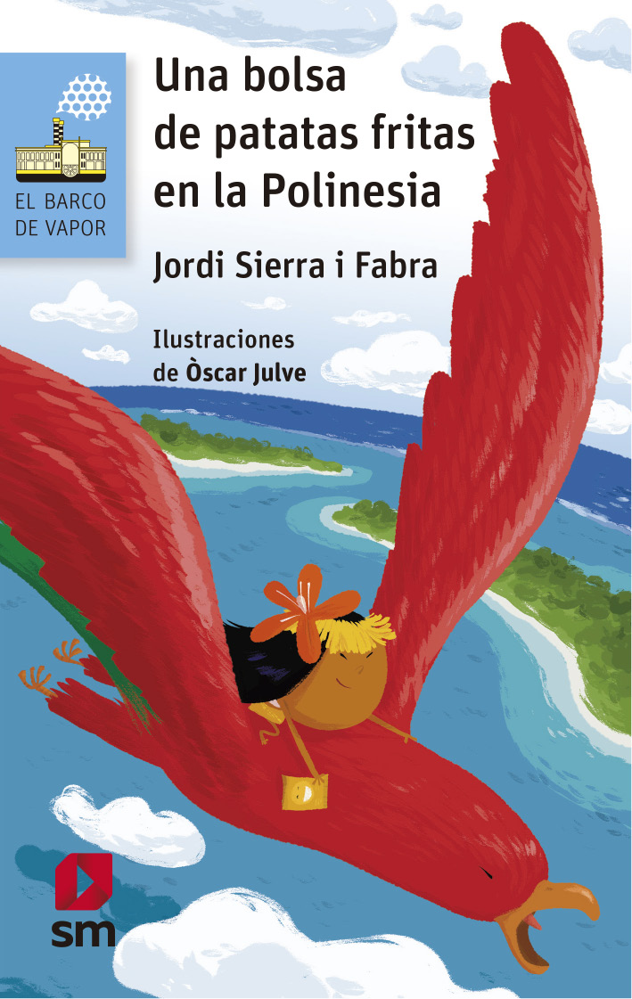

A Lucía y Rebeca,
que vivirán en el futuro.

Cuando hayáis envenenado el último río, talado el último árbol y asesinado el último animal, os daréis cuenta de que el dinero no se come. Anónimo
• PRÓLOGO

ESTE ES EL PLANETA TIERRA.
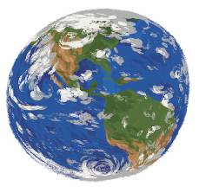
Esta es la Polinesia, en el océano Pacífico.
Y el punto rojo, sí, sí, ese puntito, es Takuu.
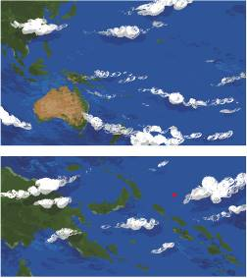

Bueno, para ver la isla hay que acercarse más.
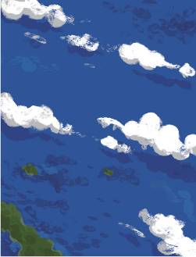
¡Mira! Aquí está el pueblo de Nukuroa.
En Nukuroa viven menos de quinientas personas, pero nosotros vamos a buscar a una niña que se encuentra ahí...
Sí, justo ahí, en la playa.
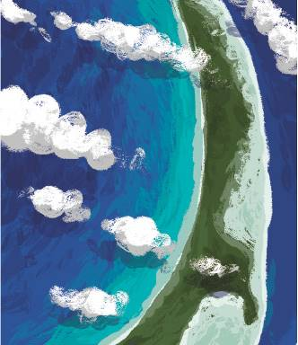
Esta es Shiya.
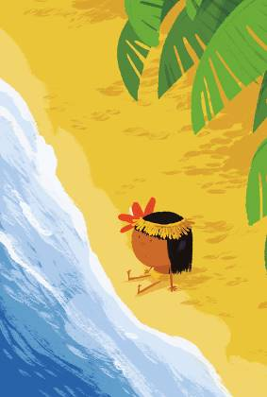

• 1
LOS OJOS DE SHIYA son oscuros, como su cabello.
Los ojos de Shiya son plácidos, como su alma.
Los ojos de Shiya miran las calmadas aguas de la laguna del atolón: su casa, su mundo.
Porque no ha conocido otra cosa.
Ni le importa.
Es feliz.
Una maravilla de la naturaleza perdida en mitad de un inmenso océano.
A su espalda, el pueblo, con las casas perfectamente alineadas y el silencio de la mañana. Frente a ella, la oscura circunferencia del interior de la isla, el pequeño anillo de tierra formado durante miles de años por la suma de millones y millones de corales.
Cada mañana es igual.
Cada día es igual.
Pero el tiempo pasa.
Y el futuro cambia.
En la casa comunal, los hombres hablan con voces graves; y, cuando los hombres hablan así, es que algo malo sucede. Se estiran, se ponen serios, miran con ojos perdidos, y sus palabras son el reflejo del miedo y la desesperanza.
Shiya ha oído cosas.
Palabras.
–¿Qué será de nuestros hijos?
–¿Cuánto tardarán las aguas en cubrirnos?
–¡Prefiero morir aquí, en mi casa, que hacerlo en otra parte!
Sí; cuando los hombres hablan con voces graves, y tienen miedo, y piensan en los hijos, y citan a la muerte, y lloran en silencio cuando nadie los ve, es que algo muy serio sucede.
En cambio, las mujeres no lloran.
Son más fuertes.
Como su madre.
–Esto es lo más importante –le dice ella poniéndole un dedo en el corazón–: aquí está todo, Shiya.
Y Shiya la cree.
Porque su madre es el corazón, mientras que su padre es la sabiduría. El corazón siempre usa palabras de amor. La sabiduría trata de comprenderlas. El corazón es puro. La sabiduría, cambiante. El corazón vive en el presente. La sabiduría, en el tiempo. El corazón siente. La sabiduría ve.
Shiya extiende los pies.
Las aguas de la laguna se los besan.
En otro tiempo, cuando su madre era niña y se sentaba allí mismo, las aguas quedaban más lejos.
Ahora no.
Ahora están allí.
Cerca.
Muy cerca.
Así que queda menos tierra.
Shiya levanta la cabeza y mira el cielo.
Es el mismo cielo del libro de imágenes que tiene; un cielo que está en todas partes, sobre todos los lugares de la Tierra. El cielo azul por el que le gustaría volar...
–¡Shiya! ¿Otra vez soñando despierta?
Shiya vuelve la cabeza.
Su madre es el corazón, pero cuando se enfada es el trueno.
–¡Ayúdame a preparar la comida!
Los hombres siguen hablando en la casa comunal; pero mientras, la vida sigue, y las cosas de cada día son las cosas de cada día.
Shiya se levanta y va tras su madre.
Sabe que al llegar a la casa le dará un beso.
Los ojos de Shiya sonríen más que sus labios.
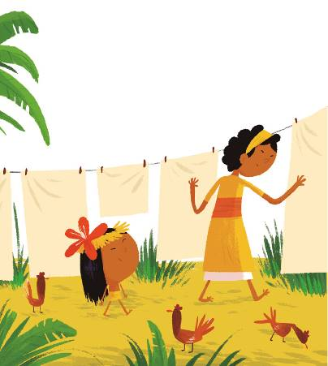

• 2
EL ABUELO DE SHIYA es la persona más anciana del atolón.
Hace ya tres años que murió la anterior, la señora Wau Kuu.
Ser el ser humano de más edad te da cierta importancia, pero también te anuncia que se acerca la hora de partir.
Lo mejor del abuelo de Shiya es que es muy listo.
Él sí ha estado en la gran isla, Bouganville.
Él le regaló el libro de imágenes.
Su abuelo es el único de los ancianos que dice la verdad, que no cree que los espíritus salven el atolón, y afirma que los antepasados están muertos y bien muertos. Por esta razón, los demás se enfadan con él.
Y él se refugia en ella.
–Tu vida será plena, Shiya. ¿Sabes por qué?
–¿Por qué, abuelo?
–Porque eres lista.
–¿Cómo lo sabes?
–Lo veo en tus ojos. Y soy viejo. Los viejos vemos cosas que nadie más ve.
–Mamá dice que soy una soñadora, que siempre tengo la cabeza en las nubes.
–Eso es bueno. Hay que darle alas a la vida.
Shiya piensa mucho en las palabras de su abuelo.
También en las de sus padres.
Sí, dicen que sueña despierta.
A ella le encanta hacerlo.
Como cuando, de noche, en el marae, el espacio en el que se celebran las fiestas, mientras se canta y se baila, se cuentan historias a la luz de las fogatas. Historias de viajes por las islas, de conquistas, de amores de humanos y peces...
Ella las ve en su mente.
Parecen reales.
Hasta mediados del siglo XIX, cuando llegaron los primeros occidentales, Takuu se había mantenido secretamente cerrada al mundo. No han pasado ni doscientos años. Muchas de las historias y leyendas son las mismas. Son eternas.
Se repiten; pasan de padres a hijos.

La reunión en la casa comunal se termina. El ariki, el jefe, los hace irse a sus casas. Los rostros están como siempre, serios. Shiya ve acercarse a su padre con la cabeza gacha. Finge estar concentrada en ayudar a su madre.
Reina el silencio.
Hasta que su madre lo rompe.
–El barco tarda –dice.
Sí, el barco que regularmente les trae provisiones lleva días de retraso. Y no saben nada. Si se ha hundido... Entonces sí tendrán un serio problema, como aquella vez, en 2001, cuando estuvo seis meses sin aparecer, debido a una reparación. Estuvieron a punto de morir de hambre, según le han contado sus padres.
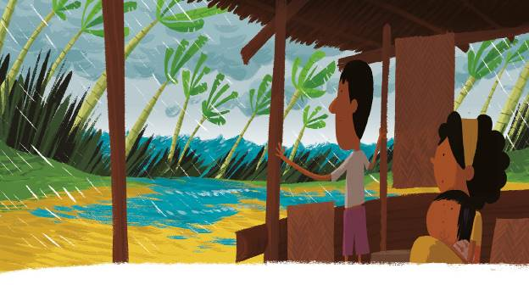
Claro, que peores fueron el gran tifón de 2006 y las inundaciones de 2008; estas últimas cuando Shiya apenas tenía un año. Su madre pasó horas con ella en brazos, mientras el agua lo cubría todo.
Si existen los espíritus, ¿por qué castigan el paraíso?
¿Tienen celos porque ellos ya lo han abandonado?
¿No hay sol, ni playas, ni nubes en el más allá?

Finalmente, habla su padre:
–Dicen que en los últimos años la temperatura de la Tierra ha subido demasiado; y dicen que subirá más; y que se deshielan los polos; y que con el calor de las aguas habrá más ciclones e inundaciones. Dicen...
Su madre la mira a ella.
A su única hija, porque su hermano murió a los pocos días de nacer.
–Dicen, dicen, dicen, pero no hacen –lamenta.
–Mujer, sí hacemos.
La comida está lista. El ñame a punto.
–Espero que nuestra nueva casa tenga playa –suspira la mujer–. No quiero vivir tierra adentro.
Shiya se imagina su vida sin mar.
Eso sí es aterrador.
Pero no dice nada.
Puede que falte mucho para eso.
Para entonces será mayor.

• 3
LAS BARCAS VUELVEN AL AMANECER.
Es el momento de ver lo que han pescado.
Shiya no pierde la esperanza de que una noche capturen una sirena, como las de los libros o las historias que se cuentan por las noches. Dicen que no existen, pero entonces, ¿quién las inventó?, ¿y por qué?
¿Por qué no puede haber hombres caballo y unicornios?
También hubo dinosaurios, y se extinguieron.
A Shiya le encanta conocer el pasado.
Así puede imaginar el futuro.
Las barcas regresan y ella se echa al agua para subirse a la de su padre. Lo ve sonriente, y por ello sabe que ha sido un buen día de pesca. Hay peces que todavía se mueven, aletean en su agonía. Su padre dice que no sufren, que no sienten, que es únicamente un reflejo.
Shiya no está tan segura.
Pero comer pescado es fantástico, porque la agricultura de la isla es cada vez más precaria. Los jardines de taro siguen llenándose de agua salada que mata los cultivos.
Hay un pez de colores.
–¡Fíjate! ¡Debe de ser un príncipe!
–O un rey –asegura su padre.
–¡No! ¡Es muy pequeño para ser un rey!
–Quizá en el mar él sea grande. Tú lo ves con tus ojos.
A Shiya todo la hace reflexionar.
Sea como sea, es un pez hermoso; brilla bajo el sol de la mañana. Lo toma entre las manos y lo acaricia, como si fuera un animal de compañía.
Las demás barcas también llegan a tierra. La laguna pronto queda tranquila, plácida. En cambio, el mar que rodea el atolón es bravo, con olas grandes y peligrosas. Cuando llega el barco y hay que ir a recoger la mercancía, se extreman las precauciones pese a que son hombres y mujeres de mar.
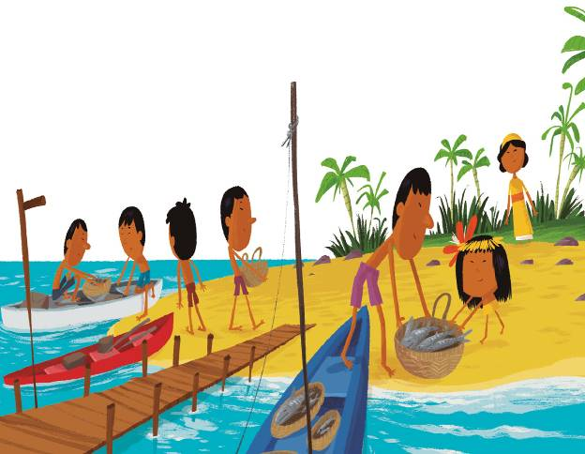

A Shiya le gusta la laguna.
Querría explorarla toda, entera, bajo las aguas.
Descubrir sus secretos.
La barca toca tierra. Su padre y ella saltan y la afianzan. Su madre se acerca para ayudar con la pesca. Cuando es buena, hay sonrisas. Y ha sido buena, así que sonríen.
La madre de Shiya es la mujer más guapa de Takuu.
Shiya está segura de eso.
No todo es alegría por la buena pesca. La señora Mukautu también recibe a su esposo, pero lo hace seria, como siempre. Hace ya mucho, demasiado, que sus dos hijos se fueron a vivir a otros lugares.
Y no hay noticias.
No las hay de casi ninguno de los jóvenes que se marcharon en busca de una vida mejor.
Por eso en Takuu todos son mayores o niños, como Shiya.

• 4
APENAS DESPUNTA EL DÍA, Shiya salta de su cama, hecha con raíces y hojas de palma, y echa a correr.
Sus pies vuelan por la tierra.
Al llegar a la laguna, desnuda y veloz como un rayo en noche de tormenta, se mete en el agua, como si quisiera caminar sobre ella, y al hundirse en su pequeño abismo recibe la primera bendición del día.
Todo su cuerpo vibra.
Siempre es la primera. Makuahina, Toko y Make Kane suelen llegar después. Juegan a salpicarse, y poco más. Hay que regresar para ayudar en casa. Siempre igual. Pero, ¡ah, ese baño! ¿Existe algo mejor para comenzar el día?
Shiya bucea.
Es muy buena. Puede estar mucho rato sumergida, sin sacar la cabeza. Bracea con fuerza y se impulsa con las piernas. Tiene los pies grandes. Perfectos. A veces se pregunta cómo será llevar zapatos. Ha visto las imágenes en las revistas que trae el barco. En las ciudades, la gente cierra sus pies con telas y cueros. Y algunas mujeres se sostienen sobre increíbles agujas que elevan sus talones.
Tiene que ser muy difícil caminar así.
Y muy incómodo.
Shiya sigue buceando.
La laguna es suya, el mar es suyo, el océano es suyo.
Hasta que, de pronto, su mano toca algo.
Se asusta.
Se asusta porque no es un pez, ni una rama caída, ni nada que se le parezca.
Se detiene y lo mira.
Asombrada.
Es... una bolsa de plástico.
Vacía.
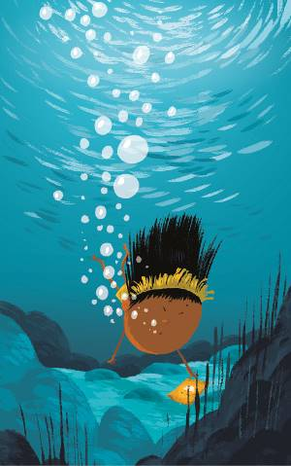
La han abierto por un lado y se han comido su contenido.
Comido, sí, porque se ve un dibujo de un niño risueño metiéndose en la boca un pedacito de algo ondulado y redondo.
El niño sonríe, así que lo que come le gusta mucho.
Shiya coge la bolsa y la examina. Es vieja, está desgastada, las palabras no se leen muy bien, y aunque pudieran leerse mejor, tampoco sabe lo que dicen, porque está escrito en una lengua extranjera. Una lengua que no conoce ni ha visto jamás. Pero el dibujo es bonito. Los colores están desvaídos y, sin embargo, a Shiya el dibujo le parece muy bonito.
Shiya se queda con la bolsa.
Sale del agua.
Y de la misma forma en que ha llegado, corriendo, regresa a su cabaña sin esperar a Makuahina, Toko y Make Kane.
Raras veces el mar hace regalos.
Y no es que una vieja bolsa de plástico sea un regalo.
Pero algo es algo, con tal de romper la monotonía.

• 5
ES POR LA TARDE CUANDO, por fin, consigue hablar con su padre.
Mientras los ancianos rezan a los espíritus y a los antepasados para que salven el atolón y detengan la crecida de las aguas, los más jóvenes prefieren actuar. Parte del día se destina a construir diques amalgamando raíces, piedras y arenisca. Así crean fango que, una vez endurecido, depositan en las orillas más amenazadas por el mar.
Un mar que, en las tormentas, se muestra más y más implacable con ellos, devorando el atolón, como si tuviera dientes y lo mordiera con hambre.
A fin de cuentas, Takuu es una presa fácil: apenas se levanta un metro por encima de las aguas.
Su padre descansa y bebe leche de coco. Los hombres van a regresar a sus casas. Algunas mujeres y algunos niños van a buscarlos para hacer juntos el camino de regreso. Se ha trabajado cerca del pueblo, así que todo se hará a pie. A veces es mejor cruzar la laguna en barca. Por aquella parte, de las ramas de los árboles cuelgan cientos de botellas de plástico como parte del proceso de fabricación de la leche de coco que el sol se encarga de fermentar.
Si no fuera por ella...
El día que los espíritus decidieron dársela, se mostraron muy generosos.
–Hola, Shiya.
–Padre, mira lo que he encontrado.
Le muestra la bolsa con el dibujo del niño sonriente y las palabras que no comprende.
–¿Dónde has dado con esto? –el hombre la sostiene entre las manos.
–En la laguna, esta mañana.
–¿En la laguna?
–Sí.
–¿Ya hay basura en ella?
–No es basura, padre. Es un regalo.
–Es basura, Shiya. Si fuera un regalo, no estaría rota y vacía.
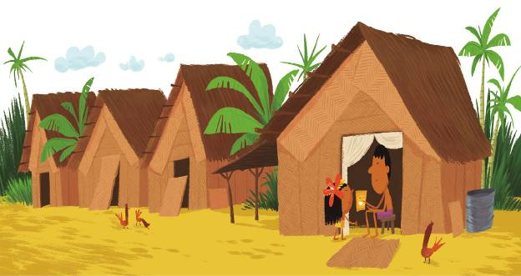
–¡Oh! –parece desilusionada.
–¿Por qué creías que era un regalo?
–No sé.
–Algo habrás visto en ella.
–El dibujo de ese niño.
El padre lo mira detenidamente.
Un niño occidental comiendo algo que le gusta.
–¿Qué dirán esas palabras? –pregunta Shiya.
–No lo sé –reconoce el hombre.
–¿Quién podría saberlo?
Lo piensa.
–El viejo Waka –responde–. Ha viajado mucho y ha estado en otras partes de la Tierra. Tal vez él.
Shiya recoge la bolsa de las manos de su padre. La dobla cuidadosamente y se la guarda.
–¿Cómo habrá llegado hasta aquí?
Y su padre le responde mientras se levanta para regresar a casa: –Solo hay dos formas, Shiya, y las dos son malas.

• 6
DAN LOS PRIMEROS PASOS. Shiya espera.
Al final, como su padre no habla, lo hace ella: –¿Cuáles son esas dos formas?
Él le pone una mano por encima de los hombros.
Crece rápido; está ya muy alta. Parece una palmerita flexible con el penacho al viento.
–Lo más lógico es que alguien, en un barco, lejos de aquí, haya arrojado esta bolsa vacía al agua en lugar de tirarla a la basura. Habrá pensado, con desprecio e incultura, que al mar no le importa.
–Pero si todos hicieran lo mismo...
–Ese es el problema, Shiya: que cada vez hay más personas que creen eso, porque el océano es grande y profundo, y piensan que también infinito. Son personas que no saben el daño que hacen a la vida marina. Su inconsciencia es tan grande como su estupidez –su padre mueve la cabeza de lado a lado–. Es casi un milagro que esa bolsa esté aquí. Lo normal es que se la hubiera tragado un pez, que habría muerto y luego habría sido devorado por otro, que también habría muerto... Y todo porque esos materiales no se destruyen. Pueden durar muchos, muchísimos años.
–¿Y la otra forma de que haya llegado hasta aquí?
–Es bastante más compleja, pero no imposible –suspira él–. Imagínate que una niña, como tú, que vive en una gran ciudad, no importa cuál, se ha comido el contenido de esa bolsa y, en lugar de echarla a la basura, la ha tirado al suelo.
–¿Por qué habría de hacer eso? –Shiya aprieta su tesoro entre las manos.
–Porque no le importa, porque ya se ha comido lo de dentro y porque puede comprarse más bolsas. Así que lo más normal es que la tire.
–Pero si la arroja al suelo, ¿cómo...?
–Espera, no seas impaciente –la apunta con un dedo de la otra mano–. Esa bolsa va y viene a impulsos del viento. Acaba en cualquier parte, una reja, un hueco, hasta que llueve. El agua la arrastra por la superficie y, luego, una alcantarilla la lleva al subsuelo.
–¿Qué es una alcantarilla?
–En las ciudades hay un mundo de pasadizos bajo las casas. Cañerías, desagües, túneles, depósitos de agua potable o residual... Y no todo se reutiliza con grandes aparatos y sistemas de reciclaje. Siempre hay algo que acaba en el mar. Como tu bolsa, por ejemplo.
–Y en el mar...
–Lo mismo que antes. Puede que la corriente la trajera hasta aquí desde muy lejos. O puede que viajara en los estómagos de todos los peces que se la han tragado y han muerto. Por esa razón, en muchos lugares del mundo ya hay menos pesca, y más niñas como tú que no pueden comer.
Shiya se pone muy seria.
–Pero en el mar siempre hay peces, ¿no?
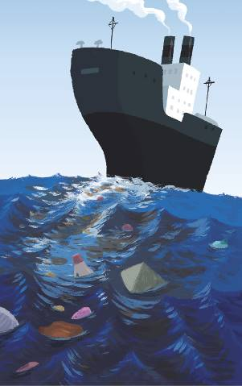
–Sí, y también cada vez más bolsas como la tuya, o arandelas de latas de refrescos, en las que los peces quedan aprisionados y mueren al no poder nadar. Pero no solo contaminan esas cosas. También lo hacen otras muchas. Todo lo que se arroja al mar es malo para la vida marina. No olvides los barcos que cambian el aceite o limpian sus bodegas aprovechando que nadie los ve, pese a estar prohibido –hace una pausa–. Cuantos menos peces, menos comida para nosotros.
Shiya está impresionada.
Primero, por todo lo que le ha contado su padre.
Segundo, por todo lo que sabe.
Y se lo dice:
–Sabes mucho, padre.
–Soy mayor. Solo eso. Tú también sabrás mucho cuando crezcas.
–Pero ya no estaré aquí.
Los ojos del hombre se vuelven turbios.
Shiya lo ha dicho con tanta naturalidad...
Pureza infantil.
–Ya veremos –dice melancólico–. Ya veremos.
Siguen caminando.
Ya se ve el pueblo.
El día declina.
–No vayas a ver al viejo Waka ahora, que ya sabes que no ve bien y está oscureciendo –dice su padre, sabiendo que a su hija ya le ha picado la curiosidad propia de los nueve años.

• 7
EL VIEJO WAKA es el segundo hombre más anciano del pueblo. Es cierto: no ve bien. Una vez le trajeron unas gafas, que costaron mucho, pero él no se las pone. Dice que se le caen, las olvida en cualquier parte y son tan frágiles que, si se le rompen, repararlas costaría más que comprarlas nuevas otra vez. Dice que, total, para lo que hay que ver, tiene suficiente. Es uno de los que más rezan a los espíritus y a los antepasados para que Takuu no desaparezca bajo las aguas. Cree que si los espíritus quieren, levantarán la isla lo suficiente para que vuelva a emerger como antes. Que los espíritus hagan retroceder esas mismas aguas ya sabe que es imposible, porque eso depende del resto del mundo.
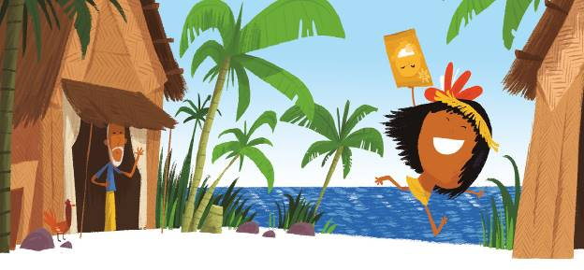
Vaya, que no van a desencadenar una guerra por un pequeño atolón del que nadie sabe nada salvo ellos.
El viejo Waka se queda mirando la bolsa.
–¡Ummm! –dice.
Shiya contiene la respiración.
–Curioso –vuelve a decir.
Shiya espera.
–Viene de muy lejos, sí –acaba suspirando–. Esas palabras son españolas, y ese idioma se habla a miles de kilómetros de aquí, en América y en un país de Europa, España.
–¿Y qué dice?
–No lo sé.
–¡Oh!
–Vete a la escuela. Allí hay libros, ¿no? Yo recuerdo un diccionario de inglés y otro de alemán. Puede que haya uno de español.
–¡Gracias, Waka!
Shiya le da un beso en la mejilla. Ella no lo ve, pero, cuando sale, el viejo Waka sonríe.
Tenaua es la maestra. Muchas veces no hay profesores para dar clases y la escuela está cerrada, pero ahora Tenaua ha vuelto para cuidar a su madre enferma, y tres días a la semana les enseña cosas. En la escuela hay un mapa del mundo, y libros. Tenaua siempre lee, prepara lo que va a enseñarles cuando haya clase... Shiya le pone la bolsa en las manos.
–He encontrado esto. Me gustaría saber lo que pone ahí.
–Es español –dice ella–. Puedo leerlo.
Shiya abre los ojos.
–¿Puedes leerlo?
–Sí.
Tenaua debe de ser la mujer más lista de Takuu.
Shiya espera.
–Aquí pone: «Patatas fritas Ñam». Y aquí: «¡No podrás comer solo una!».
–¿Y eso qué significa? –se asombra Shiya.
–No lo sé –admite la maestra–. Una cosa es leerlo y otra entenderlo. Pero, desde luego, es una comida. Fíjate en lo feliz que está el niño que toma una.
–¿Y las demás palabras?
Hay muchas, pequeñas, sobre todo en la parte de atrás de la bolsa. La maestra tarda un poco en rendirse.
–Son datos: de qué está hecha la comida..., cosas así. Pero mira: aquí, al final, dice de dónde viene.
Shiya mira lo que le señala ella.
Tres palabras.
–Vallirana, Barcelona, España –lee Tenaua.
–¡El viejo Waka me ha dicho que España es Europa!
–Sí; ven –se acercan al mapa del mundo que preside una de las paredes de la escuela–. Aquí está España, ¿ves? Y Barcelona... –busca unos segundos hasta que da con ella–. Aquí, en la costa mediterránea. Vallirana debe de ser un barrio, un pueblo...
Shiya mira con más asombro su bolsa misteriosa.
–España está muy lejos, ¿verdad? –pregunta.
–Justo ahí abajo –la maestra golpea con un pie en el suelo–. Al otro lado del mundo –y sonríe–. Tu bolsa ha hecho un largo viaje, ¿sabes?

• 8
SHIYA PIENSA EN TODO lo que le ha dicho Tenaua.
Su bolsa no es más que basura, lo sabe, pero ha cruzado el mundo para llegar hasta ella.
Alguien la fabricó en un lugar llamado Vallirana, en España.
Luego la llenaron de comida, la llevaron a una tienda, alguien la compró, la vació y la arrojó al suelo. O, como le dijo su padre, llegó a un barco y la tiraron por la borda.
Da lo mismo.
La bolsa se hizo en Vallirana, Barcelona, España.
Es hora de compartirla con Makuahina, Toko y Make Kane.
Se la pasan de mano en mano.
–No es más que una cosa rota –dice Makuahina.
–Vacía y sucia –dice Toko.
–Basura –dice Make Kane.
–¡Ya sé todo eso! –protesta Shiya–. Lo importante es de dónde viene, ¡el largo viaje que ha hecho para llegar hasta aquí!, ¡el tiempo que ha tardado!, ¡la de cosas que habrá visto!
–¿Qué quieres que haya visto si no tiene ojos? –se ríe Makuahina.
–¡Una bolsa de plástico no siente nada! –se ríe Toko.
–¡Tú y tus fantasías! –se ríe Make Kane.
Ella y sus fantasías.
Porque Shiya posee una mente soñadora.
Capaz de todo.
–¡No sé por qué os la he enseñado! –se enfada–. Creía que sabríais ver..., que entenderíais su valor.
–¡Ni siquiera sabes qué pone ahí! –dice Makuahina.
–Venga, ¡vamos a jugar! –dice Toko.
–¡La próxima vez que venga el barco, le preguntas a algún marinero que hable esa lengua! –dice Make Kane.
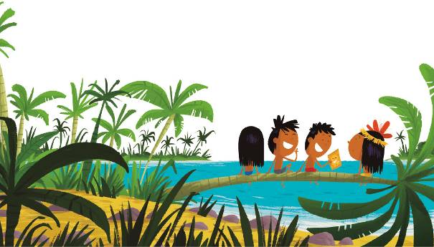
Shiya se guarda la bolsa.
–Puedo imaginarme las cosas mucho mejor de lo que alguien me cuente –dice ella.
Nadie se lo discute.
Cuando Shiya cierra los ojos, es capaz de todo.
–¡Vamos a jugar! –echa a correr Toko.
Make Kane le imita.
Makuahina y ella ven cómo los dos chicos se alejan por la playa.
Hasta que Makuahina cincela una expresión socarronamente malvada en su rostro y le dice a Shiya:
–¡A por ellos!

• 9
SENTADA EN SU LUGAR FAVORITO, frente al lugar donde encontró la bolsa, con los pies tocando las aguas que avanzan inexorablemente comiéndose el atolón, Shiya piensa en Vallirana, Barcelona, España.
Ha visto fotografías de grandes ciudades, como Nueva York o Londres. Y monumentos maravillosos, como la torre Eiffel o las Pirámides. Ha visto cómo viven las personas cerca, como en la isla de Bouganville, o lejos, como en Nueva Zelanda o Australia. Son tan diferentes... Sus ropas, sus casas, sus gustos, su manera de ser, de comportarse, de pensar...
Pero, por su estilo de vida, ¿son los responsables de lo que los ancianos llaman «cambio climático»? ¿Ha de desaparecer Takuu para que ellos, lejos, sigan viviendo como lo hacen?
Shiya no entiende mucho de esas cosas.
Pero las siente.
Hace ya muchos años, antes de que ella naciera, llegaron a Takuu dos científicos para decirles lo que ya sabían: que tendrían que irse del atolón más pronto que tarde. Desde entonces, los extranjeros tienen prohibido entrar en la isla. Cuando llega el barco, son ellos los que van a por las cosas en las barcas. Los científicos hablan, pero no dan soluciones. Son ellos los que hacen los diques y rezan.
Rezan mucho.
Los antepasados están muertos.
¿Los oyen los espíritus?
A veces parece que no.
Shiya mueve los dedos de los pies en el agua.
Y es el momento.
El momento de cerrar los ojos.
El momento de dejarse llevar.
El momento de ser libre.
Suspira.
Cuenta hasta tres.
Abre los ojos.
Y ahí está.
A su lado.
El gran pájaro de plumas rojas.
Pico naranja, cola verde, más alto que ella, con sus poderosas y fuertes alas, sus patas firmes como troncos, su magia.
–Hola –dice Shiya.
–Hola –contesta él.
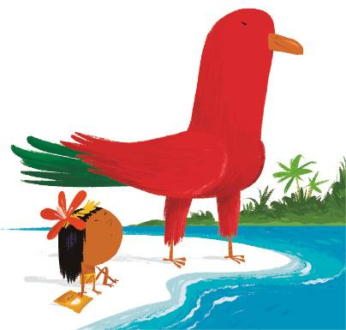

• 10
SE MIRAN DURANTE UNOS SEGUNDOS. En los ojos del pájaro brilla la inteligencia. En los de Shiya, la curiosidad. El uno parece sonreír. La otra lo hace.
–Hacía mucho que no me llamabas –dice él.
Shiya se encoge de hombros.
Para ella, «mucho» es una palabra relativa.
–¿Qué haces? –pregunta el aparecido.
–Nada... Pensaba.
–¿Y en qué pensabas?
–En un lugar llamado Vallirana, en Barcelona, España.
–¡Ah, ya!
–¿Lo conoces?
–Claro.
–¿En serio? –Shiya levanta las cejas.
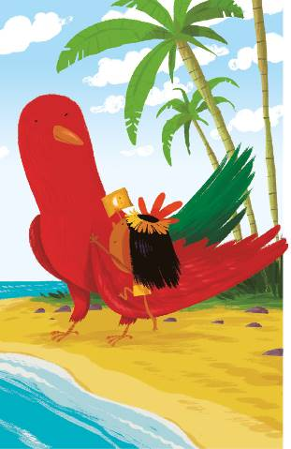
–Por supuesto –se jacta él–. He estado en todas partes. He volado por todo el mundo. No hay lugar que no haya visto.
–¿Y cómo es?
El pájaro de plumas rojas reflexiona.
–Sería largo de contar, y difícil. ¿Por qué no lo ves tú misma?
–¿Me llevarías?
–¿No hemos volado juntos otras veces? ¡Pues claro que te llevaría!
–Pero está lejos.
–¡Oh, no tanto! ¡Iríamos y volveríamos en muy poco rato! ¿Has visto alguna vez un pájaro más veloz que yo? –vuelve a hacerse el importante–. ¡Anda, sube!
Shiya lo hace.
Se levanta y se acerca a su amigo. Él alarga una de sus alas para que ella se suba en su lomo. Una vez sentada a horcajadas, está lista para que comience la aventura.
–¡Sujétate a mi cuello!
–¡Nunca me caigo!
–¡Pero el despegue y el aterrizaje son peligrosos!
–¡Vamos, vuela ya! –suelta una carcajada Shiya.
El gran pájaro de plumas rojas extiende las alas. No importan su tamaño ni su peso. Con las alas extendidas tiene suficiente. No necesita coger carrerilla. Las bate una vez, otra, y a la tercera alza el vuelo, majestuoso, libre, separándose del suelo.
Lo mismo que un suave viento, pronto alcanza una considerable altura.
Shiya ve el atolón desde el aire.
Nukuroa, con las casas perfectamente alineadas.
Más alto, más alto, más alto.
La circunferencia de la isla.
El mar.
Hasta que, muy pronto, Takuu no es más que un minúsculo puntito perdido en mitad del océano.

• 11
EL GRAN PÁJARO DE PLUMAS ROJAS vuela entre las nubes.
Shiya puede tocar el cielo con la mano.
La extiende.
¡Lo toca!
El cielo azul es blando (hunde la mano en él) y suave (lo acaricia con las yemas de los dedos mientras viaja a toda velocidad). Es como si le hiciera cosquillas. Ya no se ve Takuu. Bajo ella solo hay agua. Una inmensidad casi aterradora si no fuera por su tremenda belleza.
El gran pájaro rojo sube más y más.
Cruza el cielo.
¡Están por encima de él!
–¿Por qué subes tanto? –pregunta Shiya.
–Porque hay un huracán. ¿Lo ves?
Ella mira hacia abajo y lo ve. Un tremendo huracán con su ojo abierto al aire. Las nubes y los vientos, a enorme velocidad, giran en torno a él.
Los mayores del pueblo hablan de ello, de que cada vez hay más huracanes, y tifones, y ciclones, por culpa del dichoso cambio climático. Siempre él. Las aguas de los mares suben de temperatura. El aire, lo mismo. Lo llaman «efecto invernadero». Hay tanta porquería flotando, envolviendo el planeta, que los rayos del sol rebotan en esa capa sucia por dentro, tras dejar la Tierra, y se quedan en ella, aumentando la temperatura media en todo el mundo.
Un huracán significa muerte y desolación, destrucción...
El gran pájaro de plumas rojas vuela cada vez más rápido.
Vuelve a verse el mar.
Y en él, una enorme mancha blanca.
–¿Qué es? –pregunta Shiya.
–¡Un iceberg! Un pedazo de hielo desprendido del polo que viaja a la deriva mientras se va fundiendo al llegar a aguas más cálidas.
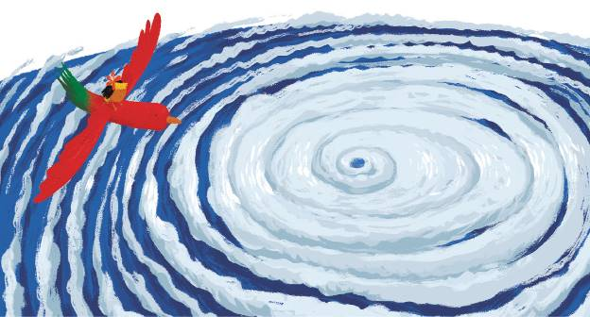
–¡Pero si es como mil veces Takuu! –se estremece ella.
–Por eso el nivel de las aguas sube y sube. Los polos jamás se habían derretido a tanta velocidad.
Shiya calla.
Piensa en Takuu.
«Las aguas suben y suben».
No hay mucho tiempo para reflexionar, porque más allá ve otra mancha; esta, oscura y triste.
No hace falta que le pregunte al pájaro.
Él mismo lo dice:
–¡Petróleo! Algún barco se ha hundido, o ha perdido uno de sus tanques, o simplemente ha hecho limpieza en medio del mar.
Bajo la inmensa mancha de petróleo, la vida muere. Y también sobre ella. Algunos animales se debaten, presas de su viscosidad.
El viaje es hermoso, pero lo que se ve no lo es tanto.
También la mancha queda atrás.
Finalmente, Shiya divisa una costa.
No importa cuál. Ni siquiera sabe si el gran pájaro de plumas rojas ha ido hacia el este o hacia el oeste. ¿No está España justo al otro lado del mundo? Tanto da ir por un lado que por otro. Pese a todo, el viaje es emocionante.
El pájaro vuela entre las primeras nubes.
Algunas son blancas, y hacerlo entre ellas es como nadar bajo el agua con los ojos cerrados. Otras son negras, están llenas de lluvia y los empapan con millones de gotitas que los refrescan. Shiya bebe de esa lluvia, que sabe incluso mil veces mejor que la leche de coco. La lluvia es vida.
Ya surcan el aire por encima de un continente.
Y es tan fantástico como sobrecogedor.

• 12
LO QUE VE SHIYA es muy bello.
También duro.
Un contraste.
Grandes ciudades, luminosas, con altos edificios hechos de cristal que centellean al sol y desafían lo imposible, pobladas por millones de seres humanos que se mueven como hormigas, a pie o en sus automóviles. Sería extraordinario si no fuera porque, por encima de ellas, rozando las cumbres de los edificios más altos y desafiantes, una densa capa oscura, casi negra, forma un techo de suciedad y polución cargado de muerte.
–¿Cómo pueden respirar eso? –pregunta Shiya.
–No pueden –responde el pájaro–. Por eso se mueren.
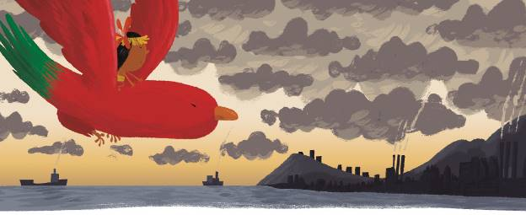
Cerca de las ciudades hay otras construcciones, feas, extrañas, con unos enormes tubos que apuntan al cielo y vierten humo y más humo por encima de sus cabezas. El humo es horrible. Ese sí huele, apesta. También él crea una enorme capa de suciedad que el viento se encarga de llevar a todas partes. A veces, también la lluvia la baja a tierra y la contamina.
Aunque dan un rodeo, el fétido aire les llega igual. Algunas de las construcciones arrojan líquidos verdes y marrones al mar; otras lo hacen a los ríos. Las aguas allí no son como las de Takuu. Son aguas asquerosas.
Ve peces flotando, muertos.
¿Eso es lo que hay más allá de su atolón?
¿Eso es lo que los ancianos de Takuu llaman polución, cambio climático...?
–¿Por qué lo hacen?
El gran pájaro de plumas rojas tarda en responder.
–Es la diferencia entre vivir y sobrevivir –dice.
–No te entiendo.
–Solo soy un pájaro –mueve el pico de lado a lado–. Y estoy en tu cabeza.
–¡No! ¡Eres real! –protesta Shiya.
–Estás viendo lo que ya sabes, lo que has oído. No eres tonta. La especie humana es egoísta.
–Cállate, pájaro bobo –se enfurruña.
–Todo empieza por tirar al suelo una bolsa de plástico –suspira él–. Luego es una colilla, y después... Hablando de colillas, ¡mira!
Un hombre en un coche. Tira una colilla por la ventanilla. Va a parar a la cuneta. Y al instante crecen las llamas. Y al momento queman un monte, dos, tres; alcanzan un pueblo, dos, tres. La gente llora. Lo pierden todo. La tierra está seca por la falta de lluvia. Las llamas arrasan lo que la naturaleza ha tardado años en ver crecer. Mueren animales. También personas.
Shiya está impresionada.
Icebergs flotando, manchas en el mar, huracanes y ciclones, ciudades contaminadas, ríos putrefactos, incendios devastadores, basuras que viajan miles de kilómetros matando peces...
¿Por qué?
Y así Takuu, el paraíso, el lugar más bello y remoto..., se muere.
¿Cuántas personas conocen Takuu o saben dónde está?
Si no saben ni conocen, ¿qué les importa?
–Yo solo quería ver de dónde viene mi bolsa –susurra triste.
–No todo es malo –acelera un poco más el pájaro–. También hay seres que se preocupan. Lo que sucede es que uno solo puede hacer más daño que miles tratando de enmendarlo, como el que ha provocado ese fuego por estupidez e irresponsabilidad.
Ahora vuelan alto.
Muy alto.
Desde allí arriba no se ven las cosas malas: los ríos amarillos o marrones, las fábricas o la negrura bajo la cual viven y tratan de respirar las ciudades. Desde allí arriba se ve un mundo verde, exuberante y vivo; también desiertos llenos de poesía y misterio, o altas montañas nevadas. A Shiya le fascina esa visión.
Todo es distinto cuando no se ven los detalles malos.
–Ya llegamos –dice el gran pájaro de plumas rojas–. Esto es España, y allí está Barcelona.

• 13
BARCELONA DA AL MAR.
Y cerca está Vallirana.
La fábrica de las patatas fritas Ñam es pequeña.
Apenas una docena de hombres y mujeres creando un alimento que empaquetan en cientos, en miles de bolsas como la suya: nuevas, brillantes, relucientes... Las apilan en cajas y las llevan a los camiones que las repartirán por diferentes lugares.
Muchos niños como el dibujado en la parte delantera comerán esas cortecitas con aparente deleite.
Luego, tirar la bolsa a la basura o al suelo dependerá de cada cual.
Bien, Shiya ya sabe de dónde viene la bolsa que encontró en el atolón.
Pero el viaje para saciar su curiosidad también le ha servido para descubrir otras cosas.
Algo quieres, algo vale.
El precio que pagar.
El gran pájaro de plumas rojas sobrevuela el lugar en círculos, tranquilo y apacible.
Ha cumplido su misión.
–¿Satisfecha?
–Sí.
–¿Contenta?
¿Lo está?
Sí y no.
–Sí.
–¿Adónde quieres ir ahora? –se anima–. El Everest está a un par de voladas. Y la Gran Muralla china. Y el Nilo. ¿No quieres ver elefantes salvajes, leones, rinocerontes y orangutanes? ¿O prefieres...?
Shiya tiene suficiente.
–No. Volvamos a casa –dice.
–Tú mandas.
El gran pájaro de plumas rojas parece detenerse en el aire.
Flota con sus enormes alas extendidas.
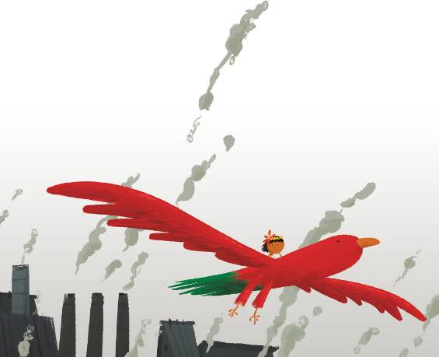
El silencio es casi el mismo que el de Takuu cuando no hay música y fiesta en el marae, solo que diferente.
¿Cuántos tipos de silencio debe de haber?
Shiya mira por última vez el lugar del que salió su bolsa. Alguien le ha dicho que la curiosidad infantil es el motor más poderoso de la vida, porque resulta insaciable. Ahora sabe que es verdad.
Su suerte es tener amigos o aliados, como el pájaro.
–¿Tardaremos mucho en regresar? –pregunta, súbitamente cansada.
–Cierra los ojos –dice él.
Shiya cierra los ojos.
El viaje de ida ha sido rápido.
El de vuelta es instantáneo.
–Ábrelos.
Lo hace y allí está Takuu, igual que un anillo flotando en el mar a la espera del dedo en el que incrustarse.
El gran pájaro de plumas rojas desciende con elegancia.
El atolón, el pueblo, la playa...
Se posa en la arena y Shiya baja de él.
Está donde empezó todo.
Ella y su compañero miran las plácidas aguas de la laguna.
Ha sido un viaje extraordinario.
Hasta que, de pronto, resuena una voz: –¡Shiya!
Vuelve la cabeza.
–¿Sí, mamá?
–¿Qué haces aquí sentada, con la de cosas que hay que hacer? ¡Ven a ayudarme!
–Yo...
–¡Siempre en las nubes! –sigue su madre, enfadada–. ¿Es que no me oías?
Shiya mira al otro lado antes de levantarse.
Pero el pájaro ya no está.

• 14
DE NOCHE, Shiya no puede conciliar el sueño.
Ha ido a ver dónde se hacen los alimentos de la bolsa, y ha regresado descubriendo qué es lo que le sucede al mundo. Por qué Takuu se hunde a causa de la subida de las aguas.
Se pregunta cuántos niños y niñas tendrán su gran pájaro de plumas rojas para saber la verdad.
Lo malo es que, si se lo cuenta a Makuahina, Toko y Make Kane, no la creerán, se reirán de ella y le dirán que es una fantasiosa. Preferirán jugar, echar a correr.
Lo mismo que a los niños y niñas de las ciudades que ha visto..., ¿qué les importa a Makuahina, Toko y Make Kane lo que les suceda a ellos en sus grandes ciudades cubiertas por las nubes negras de la polución?
¿Tan lejos están unos de otros?
Sí, tal vez. Ella ni siquiera sabe qué dicen las palabras de la bolsa vacía.
Shiya intenta dormir.
–Vaya –gruñe–. Ni siquiera sé cómo se llama el gran pájaro de plumas rojas.
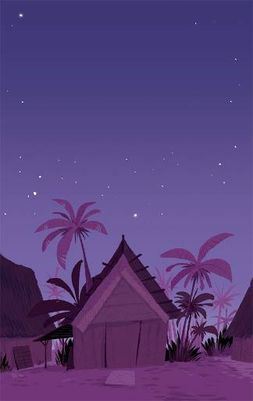

• 15
LA BOLSA DE SHIYA acaba colgada de una palmera, al sol, con leche de coco fermentándose, junto a otros cientos de recipientes, principalmente botellas de plástico.
Al día siguiente hay música.
Siempre ella.
Y se canta y se baila en el marae, y por un rato se olvidan de la condena, de las aguas, de la precariedad de sus vidas y hasta del barco, que sigue sin llegar. Su madre tiene una voz hermosa y baila muy bien. Su padre es feliz. Los mayores cuentan las mismas historias de siempre, pero los niños como ella no se cansan de escucharlas. Su abuelo, la persona más anciana, es respetado y admirado. Ser la persona más anciana significa tener la memoria más longeva, así que su abuelo es el libro de la vida de Takuu.
Allá donde vaya, irá el atolón.
Y cuanto sabe se lo contará a ella.
Y allá donde vaya ella, irá también Takuu.
El barco tarda dos días más en llegar. Las barcas se echan al agua y los hombres reman hasta él, fondeado en el océano, cerca de la desembocadura de la laguna. El mar está en calma. Comida, agua, medicinas, lo que algunos han encargado, lo que otros han pedido en el anterior viaje: todo pasa del buque que los mantiene con vida hasta los botes que lo llevarán a tierra, donde esperan los demás, todos: ancianos, mujeres, niños y niñas.
El barco también trae noticias.
Por la noche se debaten.
Pueden pasar todavía meses o años, aunque sean pocos, antes de tener que abandonar la isla. Así que las preguntas son muchas: –¿Nos llevarán a Bouganville, o a otra isla más pequeña?
–¿Estaremos juntos, o nos separarán?
–¿Nos darán tierras para cultivar?
–¿Y nuestras barcas?
–¿Podremos vivir de nuestro esfuerzo, o tendremos que mendigar?
No hay respuestas.
Porque los mayores hablan, y hablan, y hablan, mientras se espera lo inevitable, que sigue sin tener una fecha exacta para que suceda.
Esa noche, su abuelo le cuenta una historia.
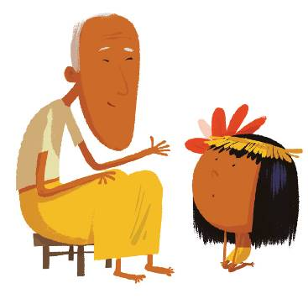

• 16
–HABÍA UNA VEZ UNA ISLA, como la nuestra, perdida en mitad del mar...
–¿Cómo se llamaba?
–No lo sé.
–¿No sabes cómo se llamaba la isla?
–Maulaku.
–¡Te lo acabas de inventar!
–No, no. Se llamaba Maulaku.
–Abuelo...
–¿Qué más da cómo se llame la isla? ¡Lo que cuenta es la historia!
–O sea, que no es de verdad.
–¡Claro que es de verdad! ¡Todas las historias lo son! Lo que pasa es que algunas son muy antiguas, milenarias, y el tiempo las va cambiando según quien las cuente, por lo que acaban pareciendo inventadas –su abuelo la mira con fingido enfado–. ¿Vas a interrumpirme mucho?
–No, sigue.
–Pues bien: en las aguas de esa isla ya no había peces; se habían extinguido sin que nadie supiera por qué, y los pescadores regresaban cada amanecer a sus casas con las barcas vacías. Era terrible para ellos, porque no tenían bastante con lo que cultivaban en sus huertos. ¡Necesitaban pescar!
–¿La gente ya tiraba bolsas de plástico al agua?
Su abuelo no responde a la pregunta.
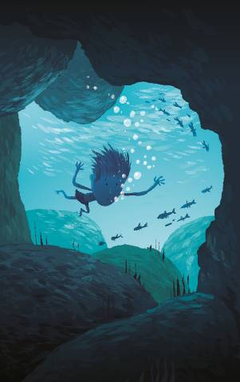
–Un pescador... llamado Takiwo –evita que ella le pregunte el nombre– se cayó al agua un día mientras esperaba inútilmente que algún pez cayera en su red. Sin darse cuenta, llegó al fondo y allí, para su sorpresa, vio la entrada de lo que parecía ser una cueva submarina. Braceó, se metió por ella y se encontró en las entrañas de un islote, con un lago de agua muy transparente en el centro, una bóveda de rocas y un aire purísimo. Pero lo más importante es que allí había decenas de ostras..., cada una con una perla en su interior. ¡Y eran las perlas más puras y perfectas que jamás hubiese visto!
Shiya ya está completamente absorta. No hace ninguna pregunta. Su abuelo retoma la narración.
–Takiwo se llevó una perla y dejó una señal en el agua para recordar dónde se hallaba la cueva submarina. Al llegar a tierra, la vendió a un comerciante y, con el dinero que obtuvo, pudo comprar comida para muchos meses sin tener que pensar en pescar. Cuando se acabó la comida, regresó a la cueva y esta vez se llevó dos perlas. Así compró más comida y también regalos para su familia. En su tercer viaje, ya no se contentó con dos perlas. Se llevó diez. Con lo que le pagaron se hizo una enorme casa, que fue la envidia de sus vecinos. Nadie sabía a qué atribuir su suerte ni de dónde sacaba el dinero. La envidia pronto motivó que los vecinos dejaran de hablarle y que él se encerrara en su gran casa. Mientras, el pueblo seguía muriéndose de hambre porque los peces se habían esfumado.
–Las perlas acabaron por terminarse, claro –dice Shiya astutamente.
–Exacto –asiente su abuelo–. Un día se agotaron y Takiwo volvió a ser pobre más rápido de lo que había sido rico. Tuvo que vender su casa, al mismo comerciante que le compraba las perlas, y echarse de nuevo a la mar con su vieja barca, siempre con la esperanza de encontrar peces. Entonces intervino el destino.
–¡Dio con ellos!
–No –sonríe su abuelo–. Encontró otra cueva llena de ostras con sus preciadas perlas.
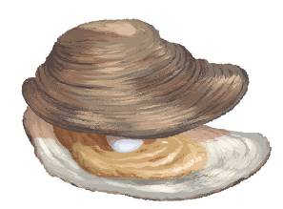

• 17
–¡QUÉ SUERTE! –exclama Shiya.
–Sin pensar en lo que le había sucedido la primera vez, Takiwo recogió una docena de perlas. Se llenó con ellas la boca y las manos. Braceó hacia la salida de la nueva cueva y, nada más salir de ella, antes de poder subir a la superficie, vio un enorme pez pasando cerca de él. ¡Un pez con el que habría podido alimentar a toda su familia durante una semana entera!
–Pero llevaba las perlas, ¿no?
–Takiwo se quedó paralizado. El pez se alejaba. Intentó seguirle, pero, con las manos llenas de perlas, no podía nadar bien. Por suerte para él, pudo más su instinto de pescador. Sabía que si se alejaba mucho de la cueva, sin señalizarla, probablemente no pudiera volver a encontrarla jamás. Reaccionó rápido, abrió las manos, dejó caer las perlas y entonces sí pudo seguir al pez braceando con las manos abiertas.
–¿No se ahogó?
–Takiwo podía aguantar varios minutos bajo el agua. Fue lo que hizo. Además, era un buen nadador. No temió alejarse de su barca. Pero inevitablemente el pez se alejó más y más, y Takiwo finalmente tuvo que abrir la boca, dejar caer las perlas que llevaba en ella, subir a la superficie, coger aire y volver a sumergirse. Lo que apareció ante sus ojos entonces fue...
–¿Qué?, ¿qué? –le apremia Shiya, impaciente.
–Takiwo estaba en mitad del banco de peces más grande que jamás hubiera imaginado; precisamente en una zona del mar a la que nadie iba porque allí jamás habían encontrado un pez antes.
–¡Ahí va!
–Takiwo lloró de alegría. Había perdido las perlas con las que hacerse rico, pero sabía que dar con aquel banco de peces representaba la salvación de todo su pueblo. Y eso era mucho más importante. Nadó hacia su lejana barca, volvió a casa, y él, que había sido envidiado y odiado por su riqueza egoísta e inesperada, se convirtió de pronto en un héroe, porque todos se echaron al agua y regresaron con las barcas llenas de peces. ¡Incluso saltaban del mar a ellas! ¡Fue el día más feliz para todos!
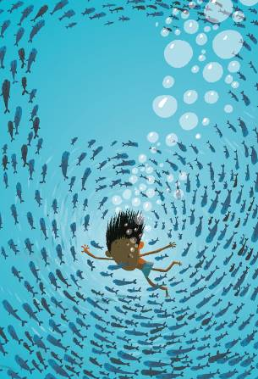
–¿Y no volvió a buscar la cueva de las perlas?
–No lo sé, pero parece ser que no. El banco de peces resultó ser casi eterno. Y, además, esta vez pescaron con mayor cuidado, sin agotar el caladero, dejando que se reprodujeran año tras año, sin excederse, para mantener el equilibrio. Todos habían aprendido la lección: los pescadores por un lado, y él por el otro.
–O sea, que es más importante el bien de la comunidad que el bien de uno mismo, ¿verdad, abuelo?
–Veo que lo has entendido.
Shiya suspira.
–Es una buena historia –dice.
–Pues ya sabes: un día se la contarás tú a tus hijos, y a tus nietos. Y hasta es posible que recuerdes esta noche, mi voz, la luz de mis ojos.
Shiya le abraza muy fuerte.
¿Posible? No, seguro.
¿Cómo va a olvidarse de algo así?
• 18
SHIYA PIENSA EN LA HISTORIA del pescador y las perlas.
Todos los cuentos enseñan algo.
A lo mejor, por eso los cuentan los mayores.
Las noticias que han llegado con el barco no son buenas, pero la vida sigue, y sigue entre ellos, que, aunque no son muchos, son suficientes.
Seguirán haciendo diques.
Seguirán luchando con el mar: su amigo, porque los provee; pero su enemigo, porque amenaza con inundar su tierra.
Seguirán esperando noticias de los hijos que se fueron.
Seguirán rezando a los espíritus y a los antepasados.
Seguirán bailando en el marae, porque sin música la vida no tiene sentido.
Shiya sabe que Takuu no puede morir.
Aunque nada sea eterno.
¿Qué hará si encuentra una perla?
Cierra los ojos, aprieta los puños, los abre y allí está el gran pájaro de plumas rojas.
Shiya suspira.
–Hola –dice él.
¿Qué importa cómo se llame?
Es su pájaro.
–Hola –contesta ella.
–¿Adónde quieres volar esta vez?
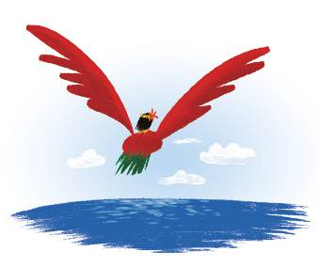
• EPÍLOGO
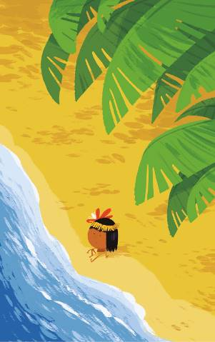
DEJEMOS A SHIYA con sus sueños,
sus fantasías, su esfuerzo, su vida...

Y volvamos a subir...
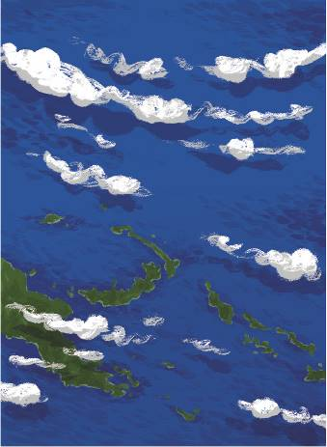
Y a subir...
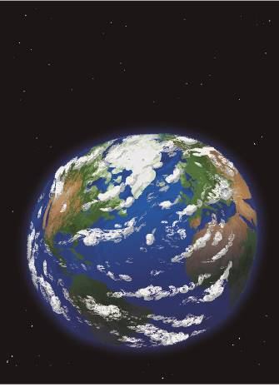
Esta es nuestra casa, la de todos.
Un punto muy pequeño flotando en mitad del universo.
Al igual que Takuu, ni siquiera se ve si no se busca.
Pero está ahí.
Sí, justo ahí.
¿Lo ves?

Y todos somos Shiya viviendo en él.
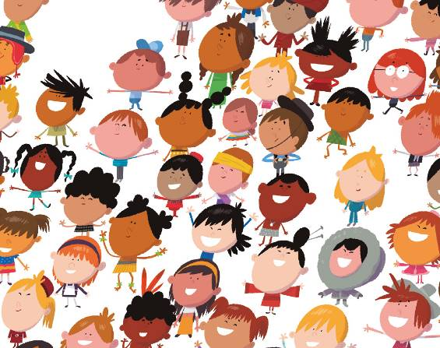
AGRADECIMIENTOS
EL 17 DE ENERO DE 2016, las agencias de información se hacían eco de la tragedia de Takuu, un pequeño atolón polinesio situado en mitad del Pacífico, a doscientos cincuenta kilómetros de la isla de Bouganville. A consecuencia del cambio climático, su superficie, elevada tan solo un metro sobre el nivel del mar, estaba ya en camino de ser engullida por las aguas, y se hacía necesaria, más pronto que tarde, una evacuación completa de sus quinientos habitantes.
Takuu ha vivido aislado mucho tiempo. Está prohibido el acceso a investigadores y misioneros desde finales de los años 90. La población vive aferrada a sus creencias, rezan a los espíritus y confían en que los antepasados los salven. Nada más lejos de la realidad. El viento es inclemente, las mareas siguen comiéndose el atolón a pedazos y el agua salada cubre los palmerales y convierte los acuíferos en no potables. El ñame, alimento básico para ellos, se marchita y muere. Dependen para subsistir de la agricultura propia, de la pesca y del barco que regularmente los atiende con suministros. Si no hay barco, no llega nada. Como cuento en el relato, en 2001, debido a una reparación del buque que lo mantuvo seis meses en dique seco, los habitantes del atolón estuvieron incomunicados todo ese tiempo. Los diques que construyen para evitar la crecida de las aguas, con una amalgama de raíces, piedras y arenisca, no sirven de mucho. Las aguas siguen subiendo y subiendo. Takuu está condenado.
El atolón de Takuu (también conocido como Takuu Morlock o Islas Marquesas) está formado por trece islitas al este y una al noroeste. La mayoría de la población se concentra en Nukuroa. Visto desde el aire, es como un milagro de la naturaleza, una maravilla de la madre Tierra.
Este, tristemente, no es el único punto habitado del planeta que quedará cubierto por las aguas en las próximas décadas si no invertimos el deterioro de la naturaleza a la que hemos llevado al límite, convirtiendo el cambio climático en lo peor que el ser humano le ha hecho a la Tierra en los últimos cien años. Otras muchas ciudades, como Ámsterdam en Europa, Nueva Orleans en Estados Unidos o Dubái en Oriente, también serán ocupadas por las aguas. O casi todas las diez mil islas de las Maldivas, junto a otras del océano Pacífico.
Y cuando algo empieza, es muy difícil detenerlo.
Somos siete mil millones de almas compartiendo un único espacio. Todos queremos comer, saciar la sed, vivir, ser.
En paz.
¿Será posible?

Jordi Sierra i Fabra,
Vallirana, agosto de 2016

TE CUENTO QUE ÒSCAR JULVE...
... de pequeño era el típico caso de niño-con-lápiz. Se pasaba el día dibujando e inventando historias y personajes. Él mismo editaba sus propias revistas, que después solo leían sus compañeros de clase y los familiares más pacientes. Siempre dibujaba en los márgenes de sus libros de texto y sus cuadernos. Con pequeños dibujos, era capaz de convertir en imágenes cada texto que leía.
Òscar Julve vive en Barcelona. Trabaja como ilustrador para todo tipo de editoriales, revistas, estudios de diseño y publicidad, y productoras audiovisuales. Hay un par de hormigas televisivas, muy famosas, que él mismo diseñó. Bajo el pseudónimo de Bono Bidari, ilustra la colección de novelas gráficas Yo, Elvis Riboldi. Además, compagina su tarea de ilustrador con la de profesor de dibujo.
Si quieres saber más sobre Òscar, visita su página web: www.oscarjulve.com

TE CUENTO QUE JORDI SIERRA I FABRA...
... es un viajero impenitente que ha estado en todos los continentes y, sobre todo, en islas. Ama las islas; le parecen maravillosas, distintas a todo. Por esta razón, cuando conoció la historia de Takuu quiso rendir un homenaje a sus habitantes. ¡Ah, en Vallirana, donde escribió esta historia, no hay ninguna fábrica de bolsas de patatas fritas!
Jordi Sierra i Fabra nació en Barcelona en 1947. Tras una brillante carrera como comentarista musical e historiador de rock, decidió dedicarse por completo a inventar historias. ¡Y ya lleva quinientas y un montón de premios!

